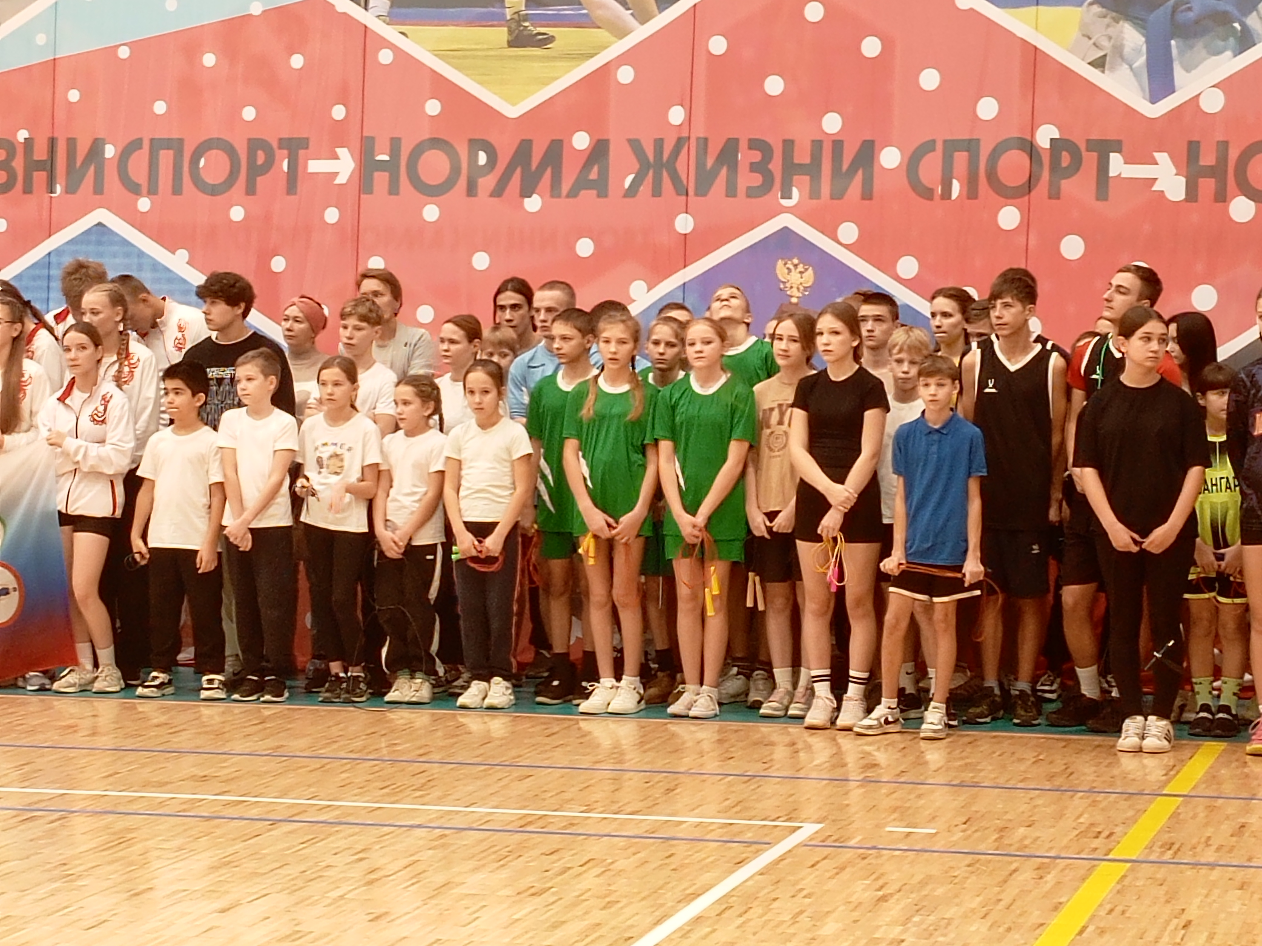В рамках национального проекта « Образование»,
члены школьного спортивного клуба «Олимп» приняли участие в областных соревнованиях по спортивной скакалке.
.
.
В г.Орел проходили областные соревнования соревнования по спортивной скакалке. Обучающиеся нашей школы ,члены спортивного клуба « Олимп», защищали честь района на этих соревнованиях. В состав команды вошли : Милиончиков А 7класс, Дерюгин П 7 класс, Никишин И-7класс,Дерюгин А 8- келасс, Будаева А9 класс, Терентьева А 7 класс, Чеколовец А 6 класс, Трофимова М 6- класс Мероприятие было открыто построением слушанием гимна РФ. Главный судья соревновании поприветствовал участников: «Ребята, желаю вам получить от соревнований только массу положительных эмоций!»
В программе соревнований было : прыжок « бег на месте» за 30 сек, командное « восьмерка»Все участники старались приложить максимум усилий для достижения своей цели. В итоге наша команда выступила очень достойно.
Главная цель данного мероприятия — пропаганда здорового образа жизни и привлечение ребят к занятиям физической культурой и спортом.

